Приложение 2
к постановлению Администрации района
от 22.07.2024 № 12

Схема размещения мест (площадок) накопления твердых коммунальных отходов на территории муниципального образования Дальний сельсовет Рубцовский район Алтайского края

№ н/н | Адрес, кадастровый номер земельного участка, площадь земельного участка | Схема размещения мест (площадок) накопления ТКО, М 1:2000
 | Алтайский край, Рубцовский район, п.Дальний,  в 20,5 метрах на юг от территории кладбища  Кадастровый номер участка: ___________________  Ориентировочная площадь: ____________________ | 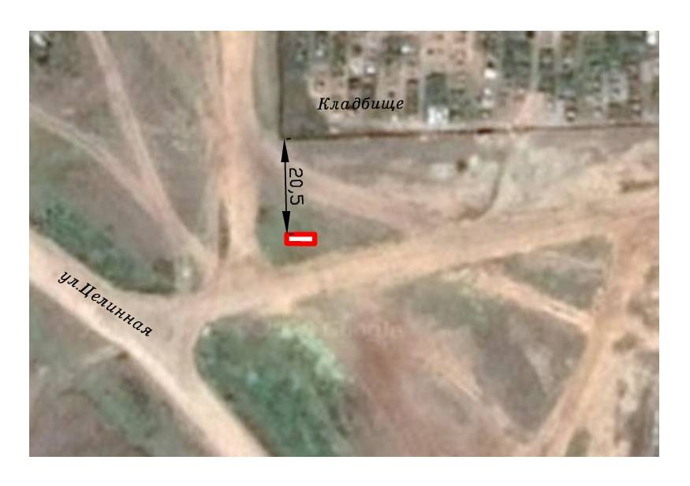  Место (площадка) накопления ТКО  Координаты: N51°29'08,5033"E81°40'57,3041"

Схема размещения мест (площадок) накопления твердых коммунальных отходов на территории муниципального образования Дальний сельсовет Рубцовский район Алтайского края

№ н/н | Адрес, кадастровый номер земельного участка, площадь земельного участка | Схема размещения мест (площадок) накопления ТКО, М 1:2000
 | Алтайский край, Рубцовский район, п.Дальний,  в 21,5 метрах на юг от территории дома №6 по ул.Северная  Кадастровый номер участка: ___________________  Ориентировочная площадь: ____________________ | 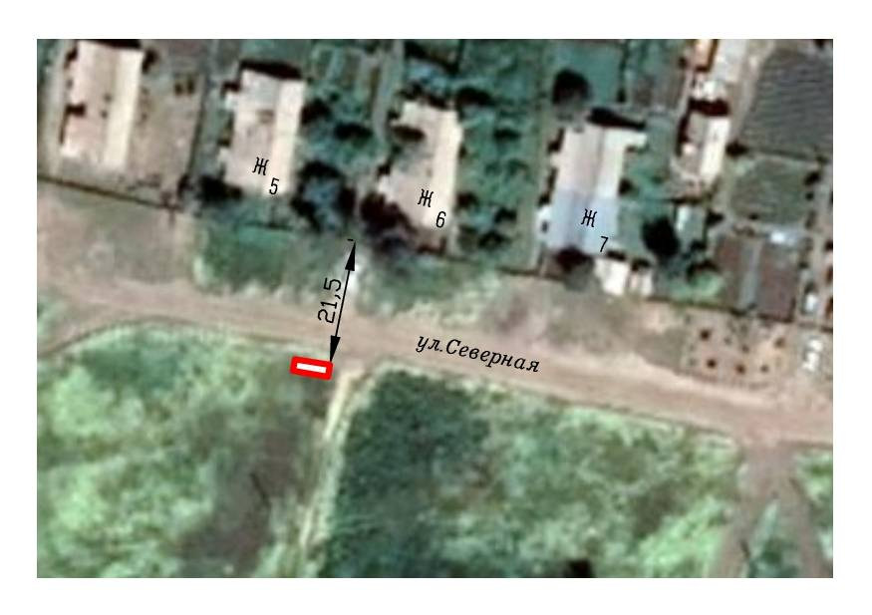  Место (площадка) накопления ТКО  Координаты: N51°29'00,4974" E81°41'17,6716"

Схема размещения мест (площадок) накопления твердых коммунальных отходов на территории муниципального образования Дальний сельсовет Рубцовский район Алтайского края

№ н/н | Адрес, кадастровый номер земельного участка, площадь земельного участка | Схема размещения мест (площадок) накопления ТКО, М 1:2000
 | Алтайский край, Рубцовский район, п.Дальний,  в 27 метрах на север-восток от здания ФАП по ул.Центральная, 7  Кадастровый номер участка: ___________________  Ориентировочная площадь: ____________________ | 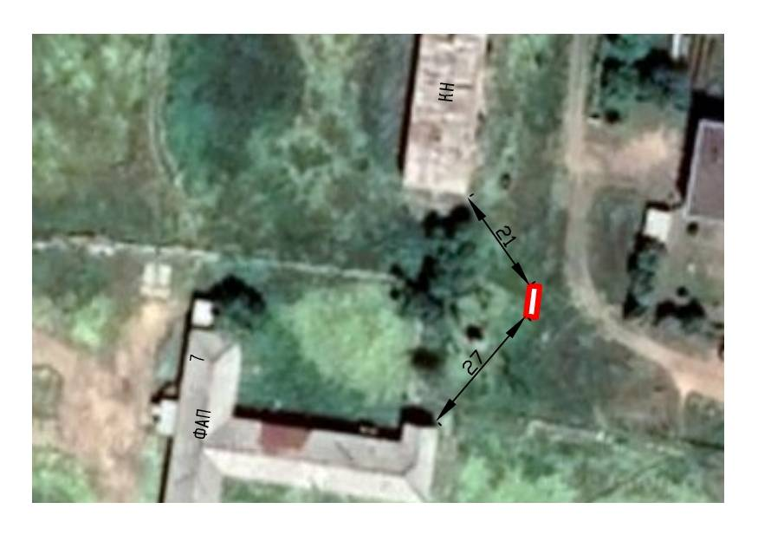  Место (площадка) накопления ТКО  Координаты: N51°28'56,4141" E81°41'20,9724"

Схема размещения мест (площадок) накопления твердых коммунальных отходов на территории муниципального образования Дальний сельсовет Рубцовский район Алтайского края

№ н/н | Адрес, кадастровый номер земельного участка, площадь земельного участка | Схема размещения мест (площадок) накопления ТКО, М 1:2000
 | Алтайский край, Рубцовский район, п.Дальний,  в 23 метрах на запад от территории дома №1 по пер.Мира  Кадастровый номер участка: ___________________  Ориентировочная площадь: ____________________ | 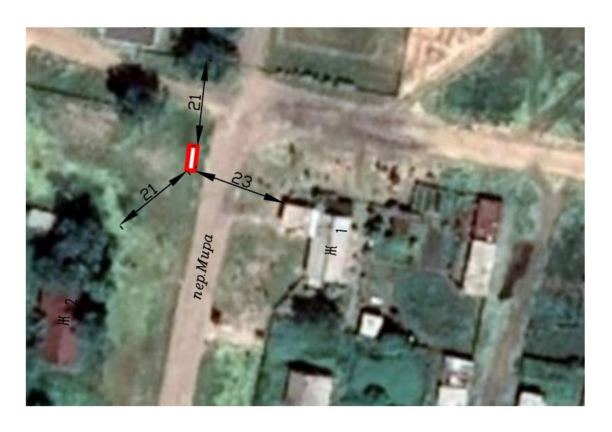  Место (площадка) накопления ТКО  Координаты: N51°28'54,7951" E81°41'24,4480"

Схема размещения мест (площадок) накопления твердых коммунальных отходов на территории муниципального образования Дальний сельсовет Рубцовский район Алтайского края

№ н/н | Адрес, кадастровый номер земельного участка, площадь земельного участка | Схема размещения мест (площадок) накопления ТКО, М 1:2000
 | Алтайский край, Рубцовский район, п.Дальний,  в 20,5 метрах на восток от территории дома №4 по ул. Им. Николая Егорова  Кадастровый номер участка: ___________________  Ориентировочная площадь: ____________________ | 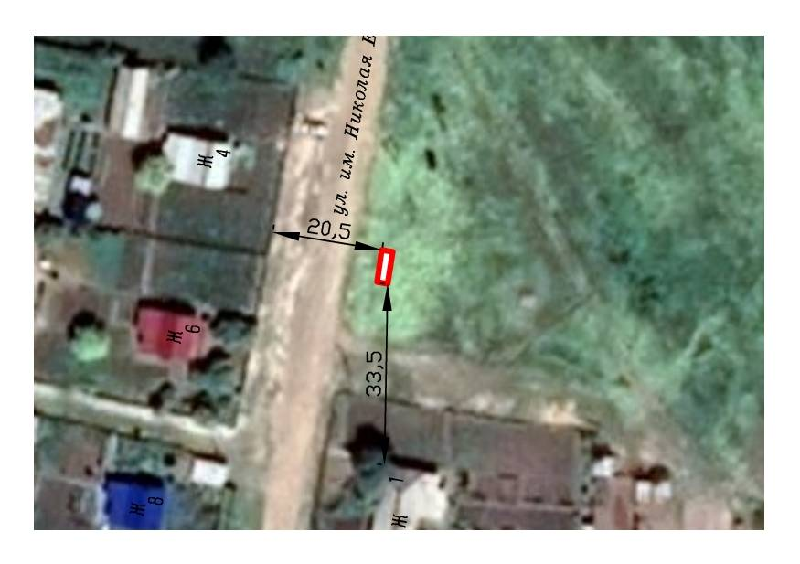  Место (площадка) накопления ТКО  Координаты: N51°28'52,2094" E81°41'32,2403"

Схема размещения мест (площадок) накопления твердых коммунальных отходов на территории муниципального образования Дальний сельсовет Рубцовский район Алтайского края

№ н/н | Адрес, кадастровый номер земельного участка, площадь земельного участка | Схема размещения мест (площадок) накопления ТКО, М 1:2000
 | Алтайский край, Рубцовский район, п.Дальний,  в 20 метрах на запад здания Клуба №9 по пер.Центральный  Кадастровый номер участка: ___________________  Ориентировочная площадь: ____________________ | 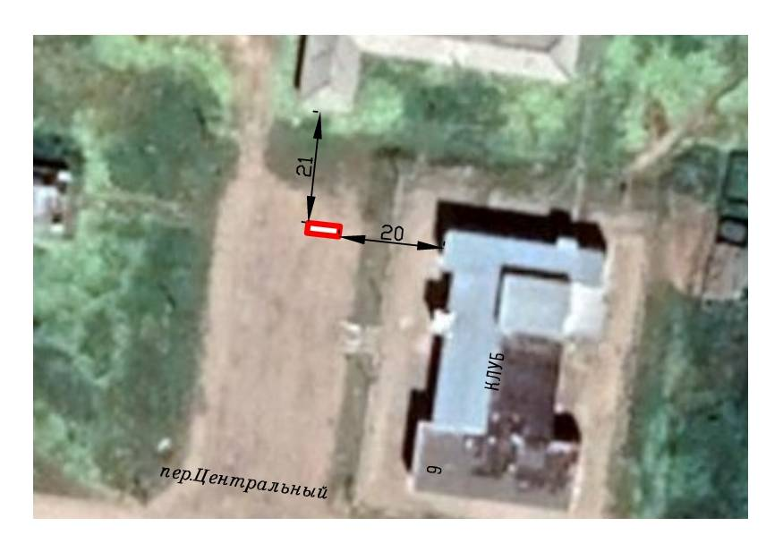  Место (площадка) накопления ТКО  Координаты: N51°28'54,0654" E81°41'17,3715"

Схема размещения мест (площадок) накопления твердых коммунальных отходов на территории муниципального образования Дальний сельсовет Рубцовский район Алтайского края

№ н/н | Адрес, кадастровый номер земельного участка, площадь земельного участка | Схема размещения мест (площадок) накопления ТКО, М 1:2000
 | Алтайский край, Рубцовский район, п.Дальний,  в 20 метрах на восток от территории дома №6 по ул. Советская  Кадастровый номер участка: ___________________  Ориентировочная площадь: ____________________ | 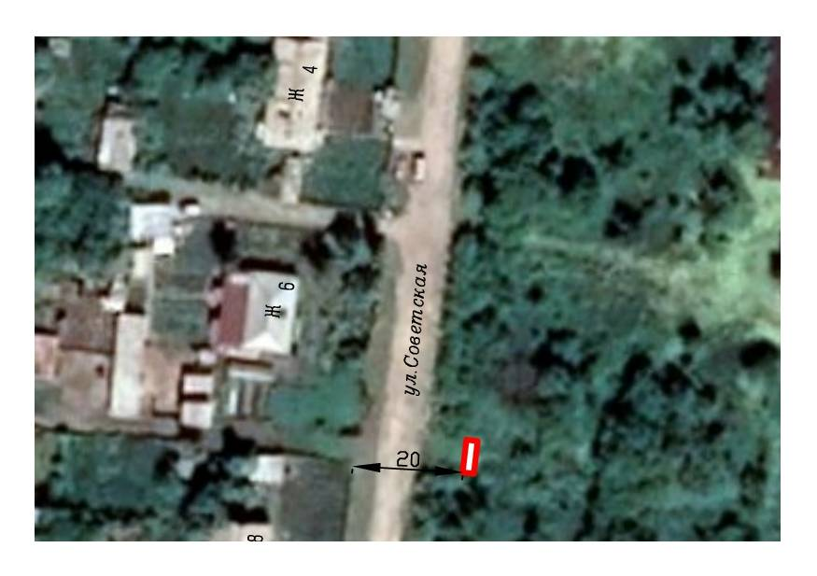  Место (площадка) накопления ТКО  Координаты: N51°28'49,7362" E81°41'09,7743"

Схема размещения мест (площадок) накопления твердых коммунальных отходов на территории муниципального образования Дальний сельсовет Рубцовский район Алтайского края

№ н/н | Адрес, кадастровый номер земельного участка, площадь земельного участка | Схема размещения мест (площадок) накопления ТКО, М 1:2000
 | Алтайский край, Рубцовский район, п.Дальний,  в 21,5 метрах на запад от территории дома №7 по ул.Октябрьская  Кадастровый номер участка: ___________________  Ориентировочная площадь: ____________________ | 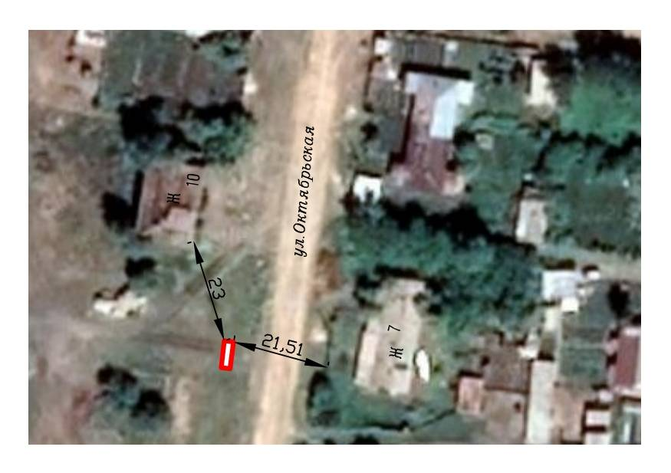  Место (площадка) накопления ТКО  Координаты: N51°28'50,5722" E81°41'03,0055"

Схема размещения мест (площадок) накопления твердых коммунальных отходов на территории муниципального образования Дальний сельсовет Рубцовский район Алтайского края

№ н/н | Адрес, кадастровый номер земельного участка, площадь земельного участка | Схема размещения мест (площадок) накопления ТКО, М 1:2000
 | Алтайский край, Рубцовский район, п.Дальний,  в 23 метрах на запад от территории дома №11 по ул.Целинная  Кадастровый номер участка: ___________________  Ориентировочная площадь: ____________________ | 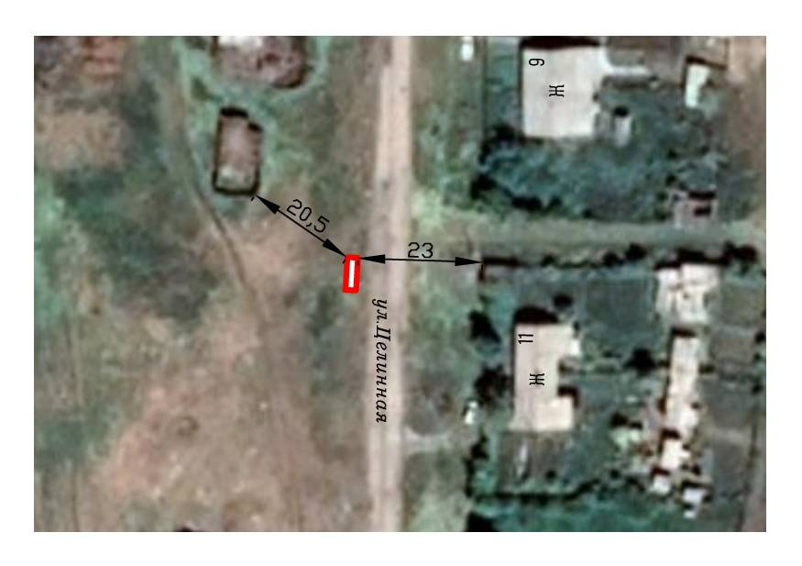  Место (площадка) накопления ТКО  Координаты: N51°28'55,8820" E81°40'57,1250"

Схема размещения мест (площадок) накопления твердых коммунальных отходов на территории муниципального образования Дальний сельсовет Рубцовский район Алтайского края

№ н/н | Адрес, кадастровый номер земельного участка, площадь земельного участка | Схема размещения мест (площадок) накопления ТКО, М 1:2000
 | Алтайский край, Рубцовский район, п.Дальний,  в 31 метрах на восток от территории дома №6 по ул.Целинная  Кадастровый номер участка: ___________________  Ориентировочная площадь: ____________________ | 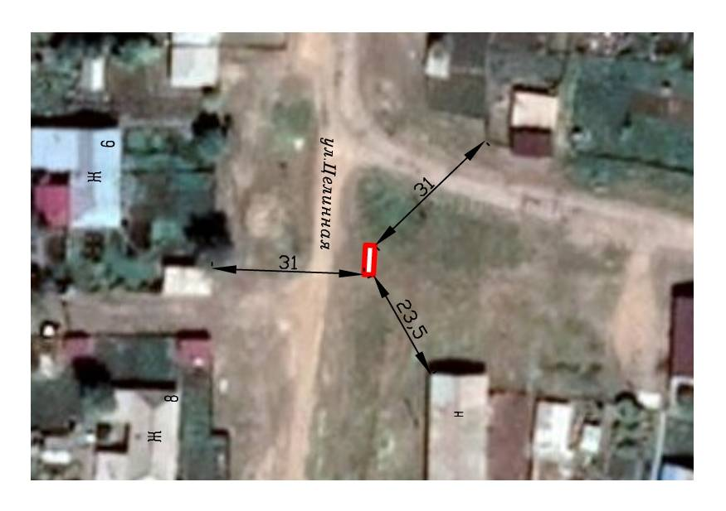  Место (площадка) накопления ТКО  Координаты: N51°28'46,7896" E81°40'57,4726"

Схема размещения мест (площадок) накопления твердых коммунальных отходов на территории муниципального образования Дальний сельсовет Рубцовский район Алтайского края

№ н/н | Адрес, кадастровый номер земельного участка, площадь земельного участка | Схема размещения мест (площадок) накопления ТКО, М 1:2000
 | Алтайский край, Рубцовский район, п.Дальний,  в 23,5 метрах на восток от территории дома №28 по пер.Мира  Кадастровый номер участка: ___________________  Ориентировочная площадь: ____________________ | 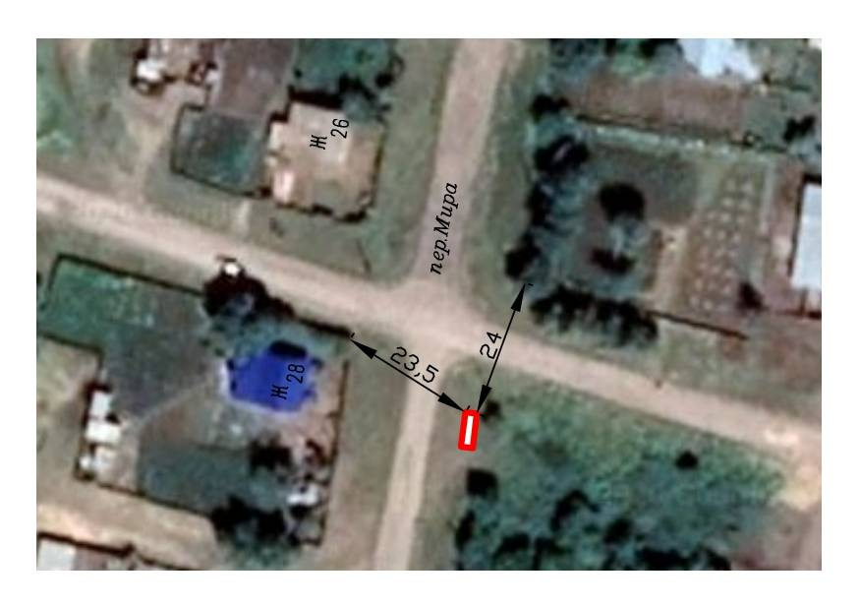  Место (площадка) накопления ТКО  Координаты: N51°28'39,7804" E81°41'21,2559"

Схема размещения мест (площадок) накопления твердых коммунальных отходов на территории муниципального образования Дальний сельсовет Рубцовский район Алтайского края

№ н/н | Адрес, кадастровый номер земельного участка, площадь земельного участка | Схема размещения мест (площадок) накопления ТКО, М 1:2000
 | Алтайский край, Рубцовский район, п.Дальний,  в 27 метрах на запад от территории дома №9 по ул.Восточная  Кадастровый номер участка: ___________________  Ориентировочная площадь: ____________________ | 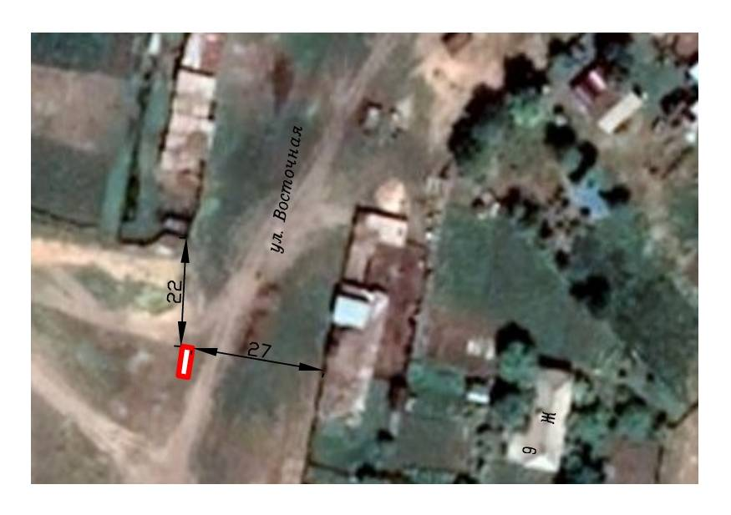  Место (площадка) накопления ТКО  Координаты: N51°28'30,1640" E81°41'29,7509"

Схема размещения мест (площадок) накопления твердых коммунальных отходов на территории муниципального образования Дальний сельсовет Рубцовский район Алтайского края

№ н/н | Адрес, кадастровый номер земельного участка, площадь земельного участка | Схема размещения мест (площадок) накопления ТКО, М 1:2000
 | Алтайский край, Рубцовский район, п.Дальний,  в 22 метрах на запад от территории дома №27 по ул. Им. Николая Егорова  Кадастровый номер участка: ___________________  Ориентировочная площадь: ____________________ | 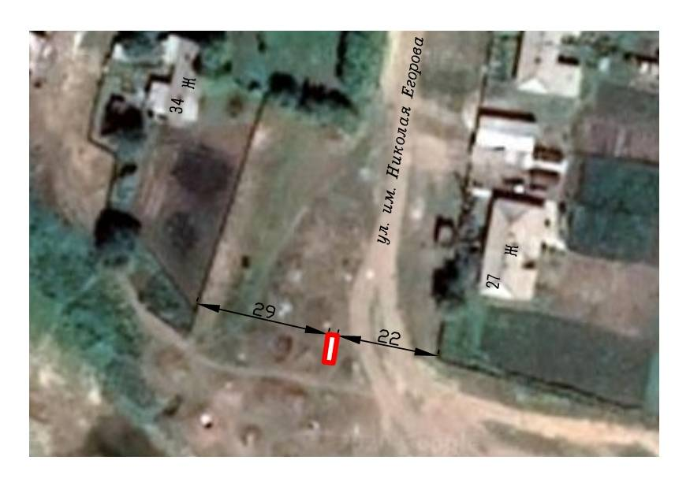  Место (площадка) накопления ТКО  Координаты: N51°28'31,5834" E81°41'25,4830"

Схема размещения мест (площадок) накопления твердых коммунальных отходов на территории муниципального образования Дальний сельсовет Рубцовский район Алтайского края

№ н/н | Адрес, кадастровый номер земельного участка, площадь земельного участка | Схема размещения мест (площадок) накопления ТКО, М 1:2000
 | Алтайский край, Рубцовский район, п.Дальний,  в 20,5 метрах на восток от территории дома №4 по ул. 40 лет Победы  Кадастровый номер участка: ___________________  Ориентировочная площадь: ____________________ | 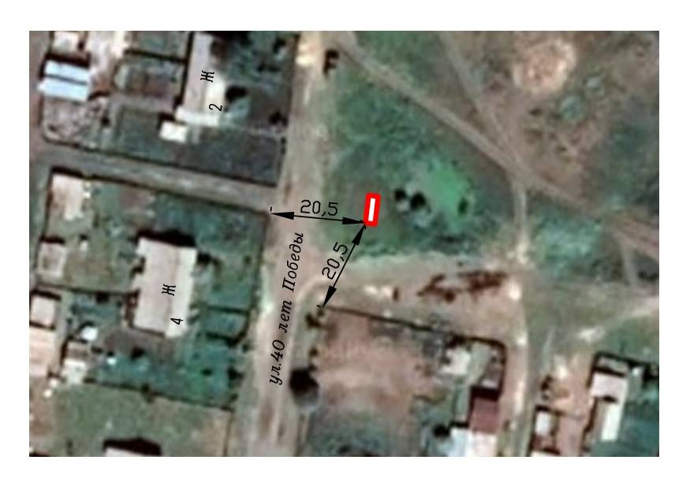  Место (площадка) накопления ТКО  Координаты: N51°28'34,4521" E81°41'12,8723"

Схема размещения мест (площадок) накопления твердых коммунальных отходов на территории муниципального образования Дальний сельсовет Рубцовский район Алтайского края

№ н/н | Адрес, кадастровый номер земельного участка, площадь земельного участка | Схема размещения мест (площадок) накопления ТКО, М 1:2000
 | Алтайский край, Рубцовский район, п.Дальний,  в 20 метрах на восток от территории дома №16 по ул. 40 лет Победы  Кадастровый номер участка: ___________________  Ориентировочная площадь: ____________________ | 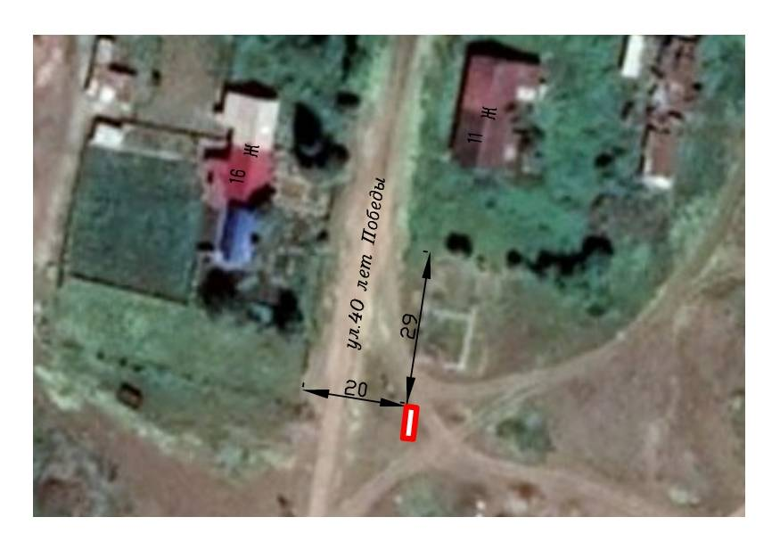  Место (площадка) накопления ТКО  Координаты: N51°28'23,6113" E81°41'10,0550"

Схема размещения мест (площадок) накопления твердых коммунальных отходов на территории муниципального образования Дальний сельсовет Рубцовский район Алтайского края

№ н/н | Адрес, кадастровый номер земельного участка, площадь земельного участка | Схема размещения мест (площадок) накопления ТКО, М 1:2000
 | Алтайский край, Рубцовский район, п.Дальний,  в 21 метрах на запад от территории дома №13 по ул. 60 лет СССР  Кадастровый номер участка: ___________________  Ориентировочная площадь: ____________________ | 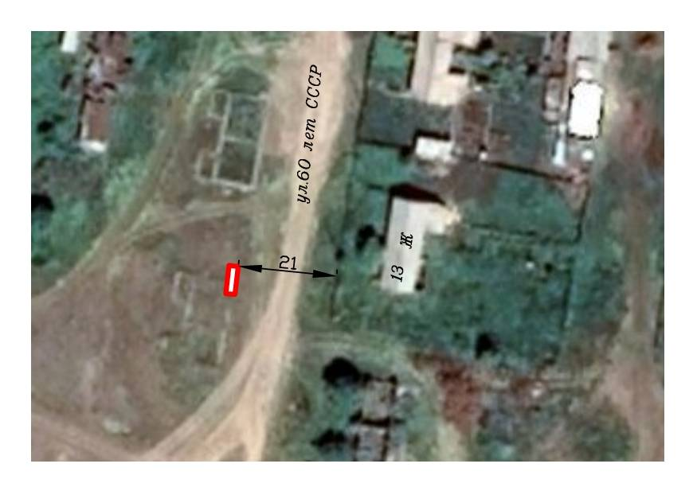  Место (площадка) накопления ТКО  Координаты: N51°28'24,0623" E81°41'14,0767"

Схема размещения мест (площадок) накопления твердых коммунальных отходов на территории муниципального образования Дальний сельсовет Рубцовский район Алтайского края

№ н/н | Адрес, кадастровый номер земельного участка, площадь земельного участка | Схема размещения мест (площадок) накопления ТКО, М 1:2000
 | Алтайский край, Рубцовский район, п.Дальний,  в 22,5 метрах на запад от территории дома №25 по ул. Заречная  Кадастровый номер участка: ___________________  Ориентировочная площадь: ____________________ | 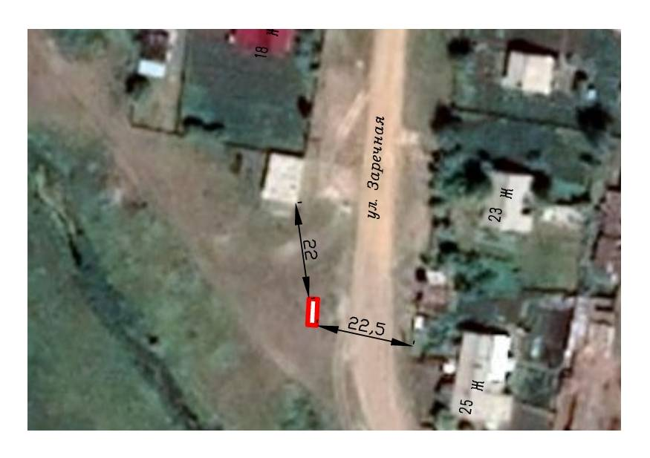  Место (площадка) накопления ТКО  Координаты: N51°28'26,2887" E81°41'02,7816"

Схема размещения мест (площадок) накопления твердых коммунальных отходов на территории муниципального образования Дальний сельсовет Рубцовский район Алтайского края

№ н/н | Адрес, кадастровый номер земельного участка, площадь земельного участка | Схема размещения мест (площадок) накопления ТКО, М 1:2000
 | Алтайский край, Рубцовский район, п.Назаровка,  в 24 метрах на северо от территории дома №8 по ул. Молодежная  Кадастровый номер участка: ___________________  Ориентировочная площадь: ____________________ | 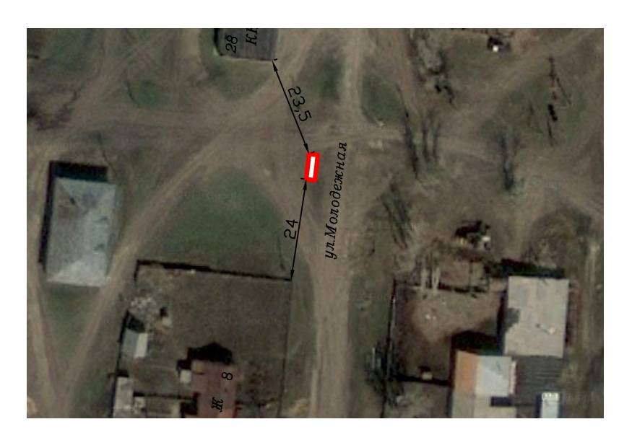  Место (площадка) накопления ТКО  Координаты: N51°25'33,1375" E81°40'22,7112"

Схема размещения мест (площадок) накопления твердых коммунальных отходов на территории муниципального образования Дальний сельсовет Рубцовский район Алтайского края

№ н/н | Адрес, кадастровый номер земельного участка, площадь земельного участка | Схема размещения мест (площадок) накопления ТКО, М 1:2000
 | Алтайский край, Рубцовский район, п. Нововознесенка,  в 21 метрах на запад от территории дома №2 по ул. Новая  Кадастровый номер участка: ___________________  Ориентировочная площадь: ____________________ | 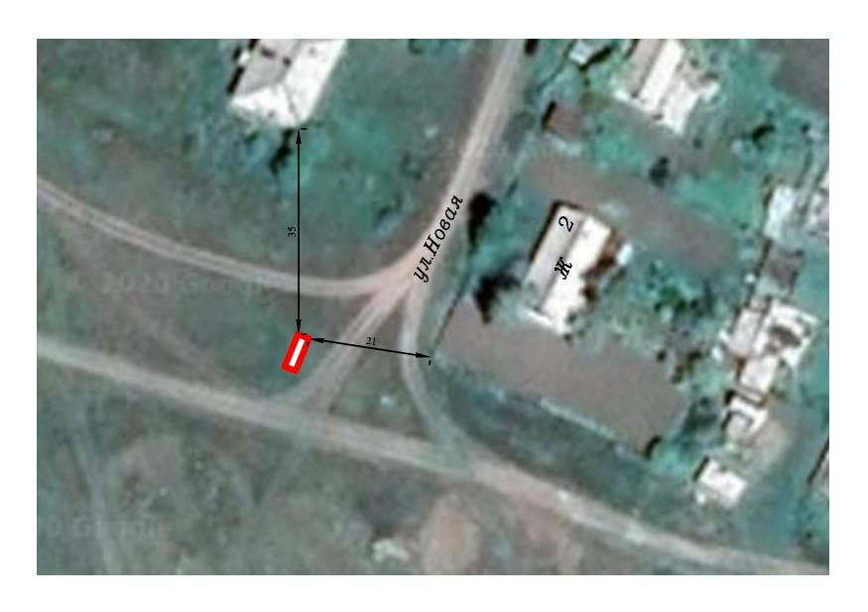  Место (площадка) накопления ТКО  Координаты: N51°32'19,7858" E81°42'08,6334"

Схема размещения мест (площадок) накопления твердых коммунальных отходов на территории муниципального образования Дальний сельсовет Рубцовский район Алтайского края

№ н/н | Адрес, кадастровый номер земельного участка, площадь земельного участка | Схема размещения мест (площадок) накопления ТКО, М 1:2000
 | Алтайский край, Рубцовский район, с.Троинка,  в 25,5 метрах на запад от территории Кладбища  Кадастровый номер участка: ___________________  Ориентировочная площадь: ____________________ | 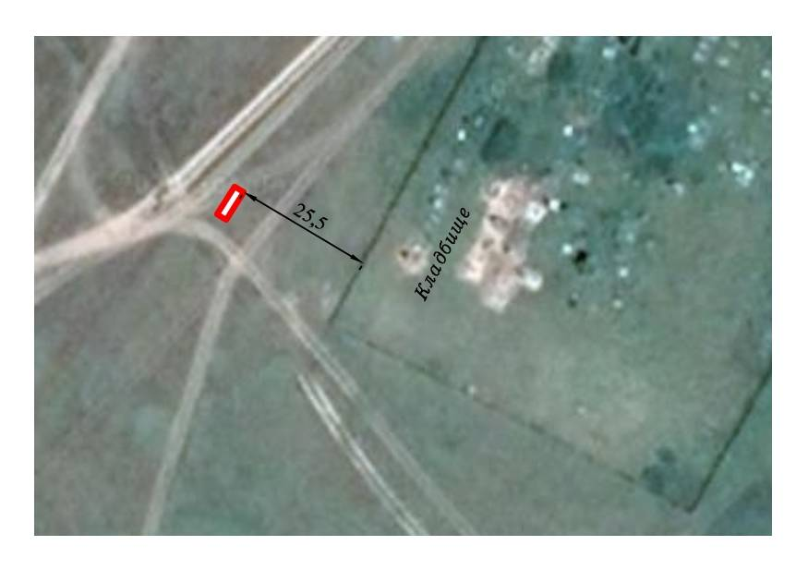  Место (площадка) накопления ТКО  Координаты: N51°30'14,5104" E81°37'16,1171"

Схема размещения мест (площадок) накопления твердых коммунальных отходов на территории муниципального образования Дальний сельсовет Рубцовский район Алтайского края

№ н/н | Адрес, кадастровый номер земельного участка, площадь земельного участка | Схема размещения мест (площадок) накопления ТКО, М 1:2000
 | Алтайский край, Рубцовский район, с.Троинка,  в 32 метрах на север от территории дома №6 по ул.Береговая  Кадастровый номер участка: ___________________  Ориентировочная площадь: ____________________ | 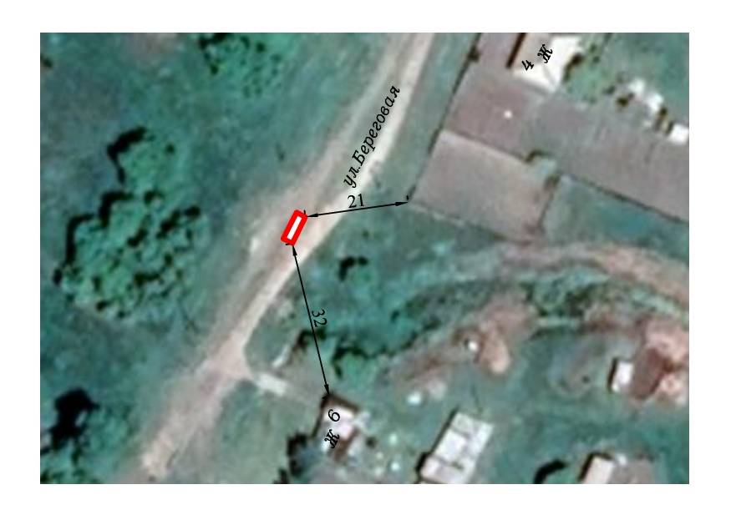  Место (площадка) накопления ТКО  Координаты: N51°30'21,5092" E81°37'42,0083"

Схема размещения мест (площадок) накопления твердых коммунальных отходов на территории муниципального образования Дальний сельсовет Рубцовский район Алтайского края

№ н/н | Адрес, кадастровый номер земельного участка, площадь земельного участка | Схема размещения мест (площадок) накопления ТКО, М 1:2000
 | Алтайский край, Рубцовский район, с.Троинка,  в 20 метрах на северо-запад от территории дома №18 по ул.Школьная  Кадастровый номер участка: ___________________  Ориентировочная площадь: ____________________ | 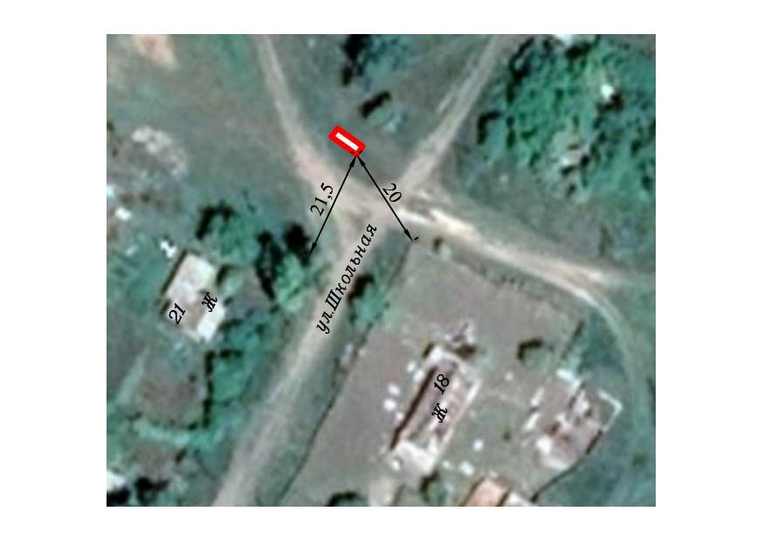  Место (площадка) накопления ТКО  Координаты: N51°30'19,6640" E81°37'31,3965"

Схема размещения мест (площадок) накопления твердых коммунальных отходов на территории муниципального образования Дальний сельсовет Рубцовский район Алтайского края

№ н/н | Адрес, кадастровый номер земельного участка, площадь земельного участка | Схема размещения мест (площадок) накопления ТКО, М 1:2000
 | Алтайский край, Рубцовский район, с.Троинка,  в 24,5 метрах на запад от территории дома №2 по ул.Школьная  Кадастровый номер участка: ___________________  Ориентировочная площадь: ____________________ | 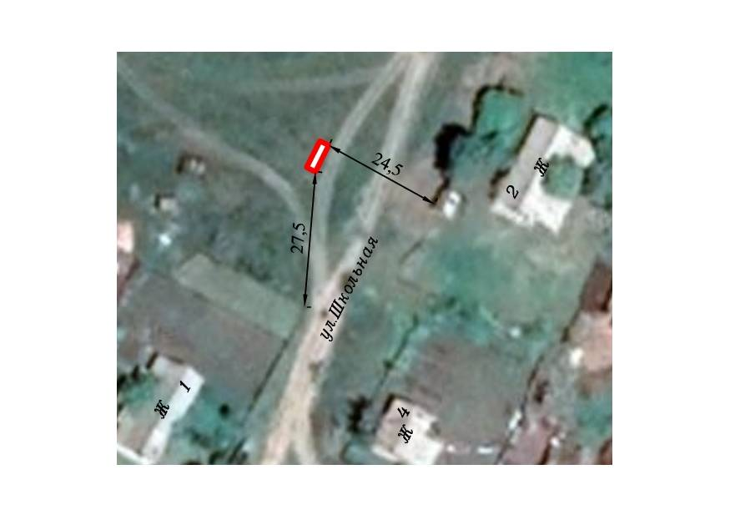  Место (площадка) накопления ТКО  Координаты: N51°30'32,2043" E81°37'42,0642"

Схема размещения мест (площадок) накопления твердых коммунальных отходов на территории муниципального образования Дальний сельсовет Рубцовский район Алтайского края

№ н/н | Адрес, кадастровый номер земельного участка, площадь земельного участка | Схема размещения мест (площадок) накопления ТКО, М 1:2000
 | Алтайский край, Рубцовский район, п. Чебуриха,  в 22 метрах на северо-запад от территории дома №4 по ул.Солнечная  Кадастровый номер участка: ___________________  Ориентировочная площадь: ____________________ | 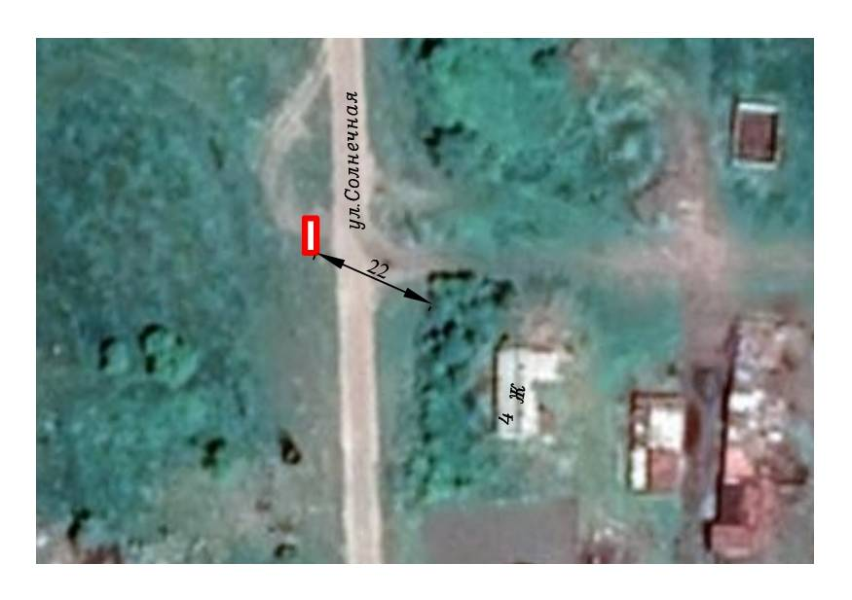  Место (площадка) накопления ТКО  Координаты: N51°30'29,2195" E81°44'58,2482"

